

**Ensayo**

*Nombre del Alumno**: Jorge Iván Camas Hernández*

*Nombre del tema* *: patología de eliminación urinaria*  *y disfunción renal*

*Parcial: segundo*

*Nombre de la Materia: patología del adulto*

*Nombre del profesor: Alfonso Velázquez*

*Nombre de la Licenciatura: licenciatura en enfermería*

*Cuatrimestre: 6to cuatrimestre*

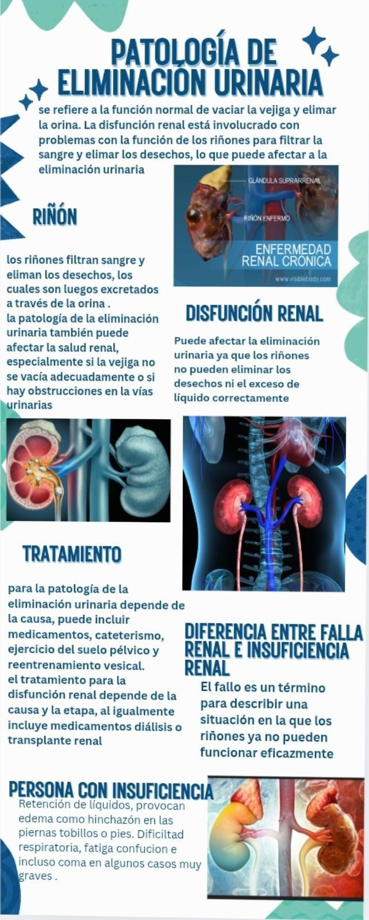

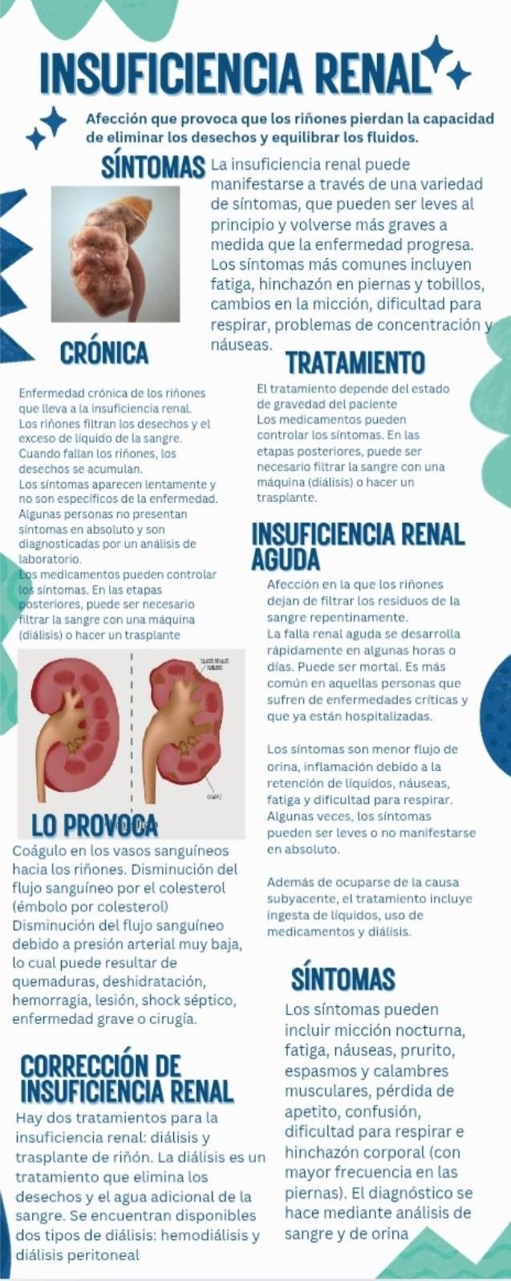

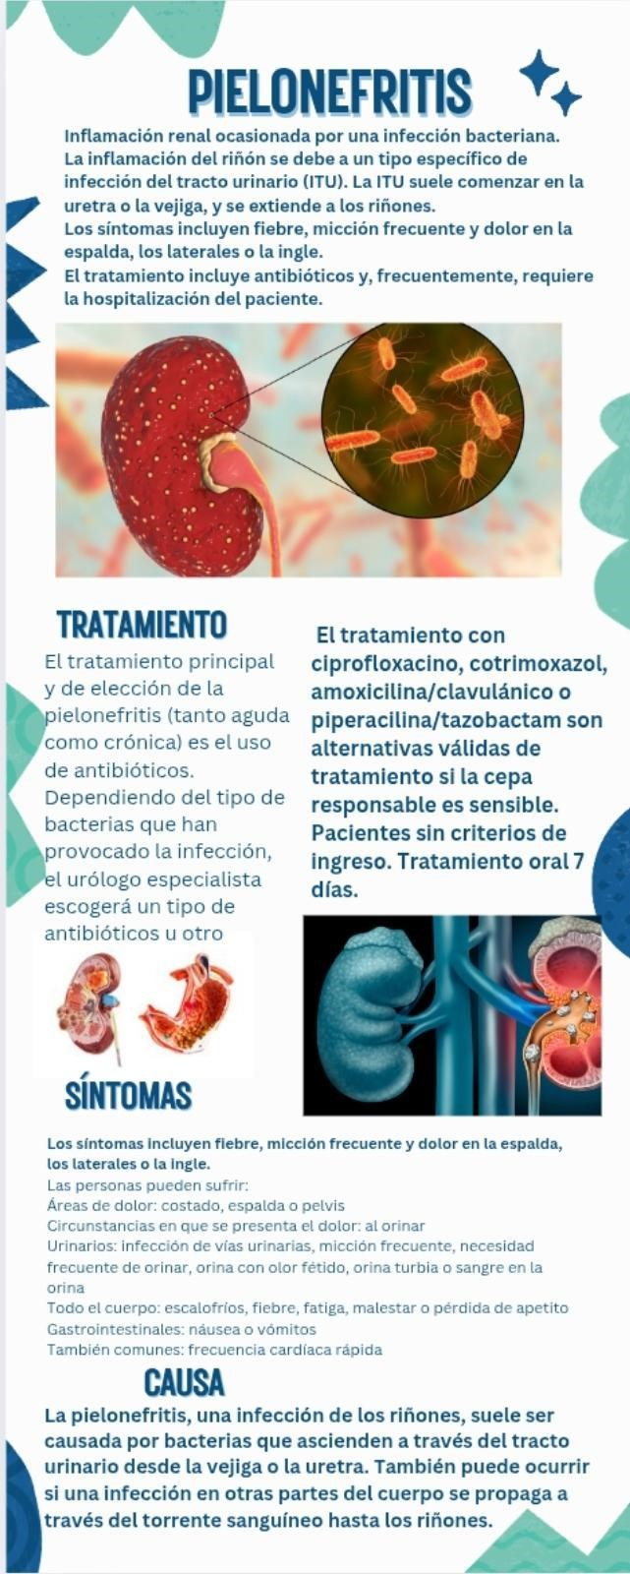

BIBLIOGRAFÍA

https://www.niddk.nih.gob https://www.mayoclinic.org https://medlineplus.gob https://wikipedia.org https://www.msdmanuals.com https://www.radiologyinfo.org Https://www.cancer.gob https://www.sciencediret.com https://hospital.uillinois.edu https://www.healthline.com